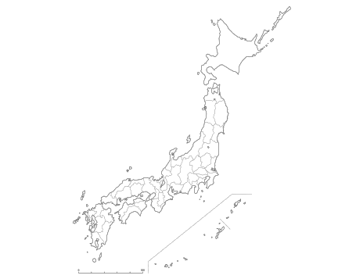

年　 月 日

**西名阪自動車道 E25**

**PA　下り**

（）



年　 月 日

**西名阪自動車道 E25**

**PA　上り**

（）



年　 月 日

**西名阪自動車道 E25**

**SA　下り**

（）



年　 月 日

**西名阪自動車道 E25**

**SA　上り**

（）



年　 月 日

**近畿自動車道 E26**

**PA　下り**

（）



年　 月 日

**阪和自動車道 E26**

**SA　下り**

（）



年　 月 日

**阪和自動車道 E26**

**SA　上り**

（）



年　 月 日

**阪和自動車道 E26**

**SA　下り**

（）



年　 月 日

**阪和自動車道 E26**

**SA　上り**

（）